Cопровождение "Точек роста"

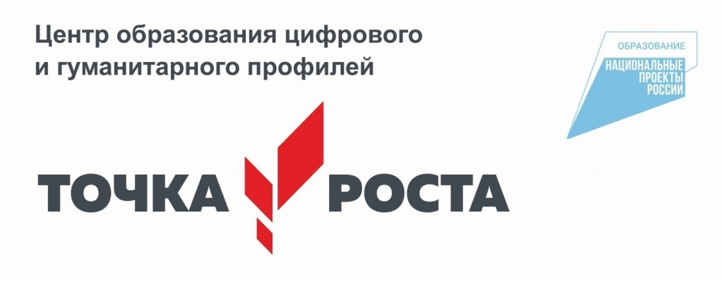

В рамках федерального проекта «Современная школа» национального проекта «Образование» по всей стране открываются центры «Точка роста»

**Федеральный оператор проекта**

Организационно-техническое, методическое и информационное сопровождение создания в субъектах Российской Федерации Центров "Точка роста" осуществляет Федеральное государственное автономное образовательное учреждение дополнительного профессионального образования "Академия реализации государственной политики и профессионального развития работников образования Министерства просвещения Российской Федерации" (далее - Федеральный оператор). Адрес сайта: <https://www.apkpro.ru/>.

Разработка рабочих программ осуществляется общеобразовательными организациями, в которых создаются центры "Точка роста", самостоятельно с учетом методических материалов и рекомендаций Федерального оператора.

В соответствии с распоряжением Минпросвещения России **от 12.01.2021 № Р-6** "Об утверждении методических рекомендаций по созданию и функционированию в общеобразовательных организациях, расположенных в сельской местности и малых городах, центров образования естественно-научной и технологической направленностей" все педагоги центров «Точка роста» обучены по программам федерального оператора.

**Региональные центры «Точка роста»**

**2020 год - 42 центра**образования цифрового и гуманитарного профилей «Точка роста» открыто в Рязанской области

СМОТРЕТЬ СПИСОК СО ССЫЛКАМИ <https://disk.yandex.ru/i/8Mt6KmsOA-4zaQ>

(перечень оборудования по распоряжению 2019 года с изменениями от 2020 года)

* **Распоряжение Минпросвещения России от 17.12.2019 № Р-133** "Об утверждении методических рекомендаций по созданию (обновлению) материально-технической базы общеобразовательных организаций, расположенных в сельской местности и малых городах, для формирования у обучающихся современных технологических и гуманитарных навыков при реализации основных и дополнительных общеобразовательных программ цифрового и гуманитарного профилей в рамках региональных проектов"

**Внимание!** Документ утратил силу с 1 января 2022 года в связи с изданием распоряжения Минпросвещения России от 01.12.2021 N Р-321.  
<https://disk.yandex.ru/i/fYnm6HFYcx8DKg> 

* **Распоряжение Минпросвещения России от 15.01.2020 № Р-5** "О внесении изменений в распоряжение Министерства просвещения Российской Федерации от 17 декабря 2019 г. № Р-133 об утверждении методических рекомендаций по созданию (обновлению) материально-технической базы общеобразовательных организаций, расположенных в сельской местности и малых городах, для формирования у обучающихся современных технологических и гуманитарных навыков при реализации основных и дополнительных общеобразовательных программ цифрового и гуманитарного профилей"

**Внимание!** Документ утратил силу с 1 января 2022 года в связи с изданием распоряжения Минпросвещения России от 01.12.2021 N Р-321.  
<https://disk.yandex.ru/i/fYnm6HFYcx8DKg> 

**2021 год – 56 центров**, направленных на освоение основных и дополнительных общеобразовательных программ естественно-научной и технологической направленностей открыто в Рязанской области

СМОТРЕТЬ СПИСОК СО ССЫЛКАМИ <https://disk.yandex.ru/i/8Mt6KmsOA-4zaQ>

(перечень оборудования по распоряжению **Минпросвещения России от 12.01.2021 № Р-6**"Об утверждении методических рекомендаций по созданию и функционированию в общеобразовательных организациях, расположенных в сельской местности и малых городах, центров образования естественно-научной и технологической направленностей"

Внимание! Документ утратил силу с 1 января 2022 года в связи с изданием распоряжения Минпросвещения России от 01.12.2021 N Р-321 <https://disk.yandex.ru/i/fYnm6HFYcx8DKg>)

**2022 год – 55 центров**, направленных на освоение основных и дополнительных общеобразовательных программ естественно-научной и технологической направленностей открыто в Рязанской области

СМОТРЕТЬ СПИСОК СО ССЫЛКАМИ <https://disk.yandex.ru/i/8Mt6KmsOA-4zaQ>

**Комплексный план-график мероприятий**[**https://disk.yandex.ru/i/htaD90ProgvPxg**](https://disk.yandex.ru/i/htaD90ProgvPxg)

**2023 год – планируется открытие 55 центров**, направленных на освоение основных и дополнительных общеобразовательных программ естественно-научной и технологической направленностей открыто в Рязанской области

**Перечень общеобразовательных организаций**, на базе которых планируется создание и функционирование центров естественно-научной и технологической направленностей «Точка роста» в 2023 году: <https://disk.yandex.ru/i/OkNefle14NStXg>

(**перечень оборудования** в соответствии с письмом Минпросвещения России от 25.11.2022 г. №ТВ-2610/02 <https://disk.yandex.ru/i/Pknq41umWqwrSw> по методическим рекомендациям по созданию и функционированию в общеобразовательных организациях, расположенных в сельской местности и малых городах, центров образования естественно-научной и технологической направленностей <https://disk.yandex.ru/i/htKpeHYVDNO3pA>)

**Руководство по проектированию и дизайну** образовательного пространства центров "Точка роста" <https://disk.yandex.ru/i/pC2O2z-ObJlYPw>

**Руководство по фирменному стилю** центров "Точка роста"  <https://disk.yandex.ru/i/SLIVL4Fl2BQoLQ>

Обновлено 24.01.2023 г.

**Информационное и научно-методическое сопровождение**

**Региональный комплексный план-график мероприятий по информационному и научно-методическому сопровождению**[**https://disk.yandex.ru/i/htaD90ProgvPxg**](https://disk.yandex.ru/i/htaD90ProgvPxg)

**Презентация о комплексном сопровождении**[**https://disk.yandex.ru/d/QmgiMKyLNRrJhw**](https://disk.yandex.ru/d/QmgiMKyLNRrJhw)

**ВНИМАНИЕ!**План проведения цикла **федеральных** информационно-методических онлайн-семинаров по вопросам функционирования и деятельности центров образования естественно-научной и технологической направленностей в общеобразовательных организациях, расположенных в сельской местности и малых городах **на 2022 год**

смотреть pdf <https://disk.yandex.ru/i/HugQKWFc7Mjgfg>

скачать doc <https://disk.yandex.ru/i/SYg1KSlRgxI6EA>

**Методические материалы для реализации образовательных программ по предметам с использованием оборудования центра «Точка роста», рекомендованные Министерством просвещения России**<https://disk.yandex.ru/d/bG5MnSiFpJPGZw>

Обучающий вебинар для педагогов и тьюторов детских технопарков «Кванториум», центров «Точка роста» и «IT-куб» по использованию методических пособий. Ссылка на просмотр  <https://www.youtube.com/watch?v=W2w0yCqOupA>

Информация о методических семинарах <https://disk.yandex.ru/i/DVxfrBu1Cfwkiw>  и окружных форумах 2021 года (со ссылками на видеозаписи) <https://disk.yandex.ru/i/oxZJZkx3uyfmPA>

Обновленные методические рекомендации <https://disk.yandex.ru/i/htKpeHYVDNO3pA> по созданию и функционированию в общеобразовательных организациях, расположенных в сельской местности и малых городах, центров образования "Точка роста" естественно-научной и технологической направленностей на 2023 и последующие годы. Рекомендации актуальны на основании письма <https://disk.yandex.ru/i/Pknq41umWqwrSw>

**Внимание!** На  территории Рязанской области с 7 ноября 2022 г. действует запрет на использование беспилотных воздушных судов. Постановление губернатора Рязанской области <https://disk.yandex.ru/i/xB2urHB_tZM3Uw>

**Справочник для педагогических и руководящих работников общеобразовательных организаций, на базе которых созданы и функционируют центры образования «Точка роста»**[**https://disk.yandex.ru/i/3VvkYj3UDI1fVw**](https://disk.yandex.ru/i/3VvkYj3UDI1fVw)

Обновлено 24.01.2023 г.

**ВНИМАНИЕ! Установочный вебинар для руководителей и педагогических работников общеобразовательных организаций, на базе которых функционируют и планируются к открытию в 2023 году центры «Точка роста», от 03.03.2023 г.**

<https://disk.yandex.ru/d/mVUYk-U7YLzDSg>

Обновлено 06.03.2023 г.

**Основные федеральные источники информации**

* <https://apkpro.ru/natsproektobrazovanie/bankdokumentov/>
* <https://vk.com/tochkarosta_official>
* Письмо ФГАУ ФНФРО от 01.03.2022 г. № 100/0103-07 "Об информационно-методическом канале для Школьных Кванториумов" ([Скачать документ pdf 335KB)](http://xn--62-7lcdka0c.xn--p1ai/upload/medialibrary/949/v0gxmgeu4oaflhy4kzy20lkub19mmlcp.pdf)
* Письмо ФГАУ ФНФРО от 01.03.2022 г. № 100/0103-05 "Об информационно-методическом канале для центров «IT-куб»" ([Скачать документ pdf 336KB](http://xn--62-7lcdka0c.xn--p1ai/upload/medialibrary/55c/5fmw95jznaavog8d2hizaks9yrq8alqc.pdf))

**Информационные письма муниципалитетам**

<https://disk.yandex.ru/i/z76FgprJK0-fUw>

<https://disk.yandex.ru/i/QcNc8U3y9zlp-g>

**Аналитическая работа и повышение квалификации**

**Курсы повышения квалификации по квадрокоптерам (ФГАОУ ДПО «Академия Минпросвещения России»)**

1 поток май-июнь (прошли обучение 215 педагогов)

2 поток август - сентябрь (прошли обучение 48 педагогов)

**Письмо о федеральных курсах повышения квалификации смотреть**[**https://disk.yandex.ru/i/WRpcrfk6SVrgCw**](https://disk.yandex.ru/i/WRpcrfk6SVrgCw)

**ВНИМАНИЕ! Анкета для педагогических работников центров «Точка роста» Рязанской области**

<https://docs.google.com/forms/d/e/1FAIpQLSd2AdJLaG78rNOcgXYrzKsvtAFsH6-NvRqh6nz_KCUQdNzRuA/viewform?usp=sf_link>

Анализы результатов анкетирования респондентов <https://disk.yandex.ru/i/tzLl5rOnN1XxUA>

**О региональных мастер-классах и семинарах**

письмо <https://disk.yandex.ru/i/4qRa4HY_ghlvnQ>

новость <https://disk.yandex.ru/i/nCG1k1lkzKVhuQ>

**Курсы повышения квалификации по квадрокоптерам (ОГБУ ДПО "РИРО")**

<https://disk.yandex.ru/i/4nmPbJX0wu7uTA>

**Конкурсы**

**О проведении регионального Фестиваля-конкурса** для педагогов центров «Точка роста» по авиа-киберспорту <https://disk.yandex.ru/d/kYKijfOWv4Be2A>   
Общие результаты фестиваля <https://disk.yandex.ru/i/wmcwY5OIJnO9Cw>  
Результаты победителей <https://disk.yandex.ru/i/XRFOANRh8ts72Q>  
Фотоальбом мероприятия <https://vk.com/wall-206906552_133>